Перечень брошенных, разукомплектованных, бесхозяйных транспортных средств, принудительно перемещенных на площадку временного хранения по адресу: г. Воронеж, пр-т. Труда, 107Б
дата перемещения ТС | адрес | марка, модель,  Г.Р.З., цвет | Срок обращения за возвратом ТС | фотоматериалы
03.10.2024 | г. Воронеж,  ул. Южно-Моравская,  д. 11 | ВАЗ 2110  г.р.з. У977УВ 36  Золотисто-серый | 03.12.2024 | 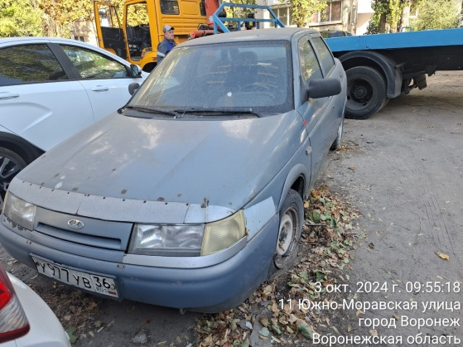 | 